苏州大学实验报告

|  |  |  |  |  |  |  |  |  |  |  |
| --- | --- | --- | --- | --- | --- | --- | --- | --- | --- | --- |
| 院、系 | 计算机学院 | | 年级专业 | | 19计科图灵 | | 姓名 | 张昊 | 学号 | 1927405160 |
| 课程名称 | | 人工智能与知识工程实验 | | | | | | | 成绩 |  |
| 指导教师 | | 陈文亮 | | 同组实验者 | | 无 | | 实验日期 | 2021/12/9 | |

|  |  |
| --- | --- |
| 实 验 名 称 | 8数码问题 |

1. 实验题目

8数码问题。一块3*3的拼图，由8个正方形滑块和一个空档组成。每个滑块上标有[ 1, 15]的一个整数，假设空档为x。你的目标是使用尽量少次数的移动，来重新组织这些滑块，使拼图还原。仅允许水平地或竖直地将滑块移到空档内。下面展示一个还原的合法移动序列。

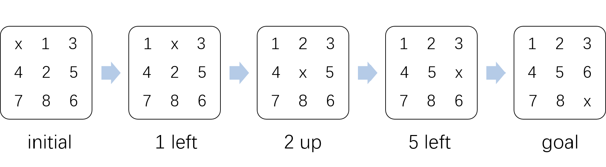

要求：支持连续输入、求解；使用A*搜索算法解题。

**输入**

3*3拼图：一个以空格隔开的字符串表示

（相当于序列展开）

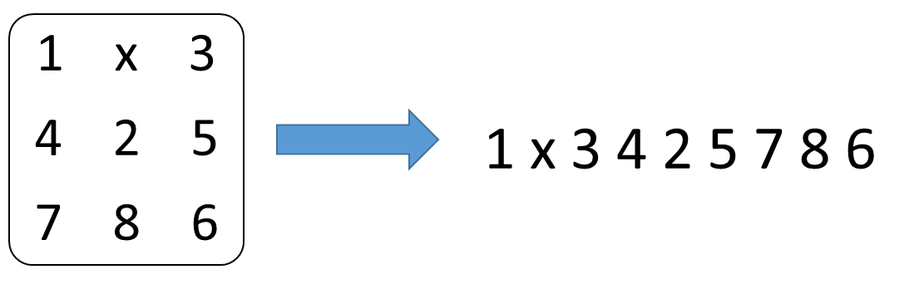

**输出**

若不可解，输出“无法搜到有效解”

若可解，输出

1、最少移动次数：3次

2、每一步的移动过程

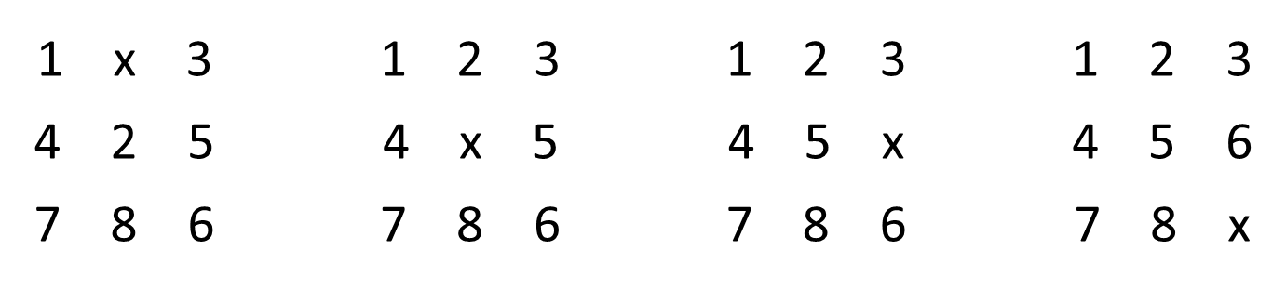

1. 实验过程

1. 拼图的实现

（1）初始化

根据题目要求，一个3*3拼图用一个以空格隔开的字符串来表示。所以只需将其分割并重新展开到二维即可。特别地，使用一个5*5的二维矩阵来保存，行和列的下标索引从1开始（相当于在3*3的拼图外加一圈围栏），可以有效简化访问拼图边界时的特殊判断。

def __init__(self, initialize: str, level=0):

graph = initialize.strip().split()  
 assert len(graph) == 9 and graph.count('x') == 1  
 self._graph = [[None for _ in range(5)] for _ in range(5)]  
 self._level = level # 保存是第几步对应的结点，即为函数 $g(x)$  
 self.x_positon = [None, None]  
 for i, v in enumerate(graph):  
 self._graph[i // 3 + 1][i % 3 + 1] = v  
 if v == 'x':  
 self.x_positon = [i // 3 + 1, i % 3 + 1]

（2）有效解存在性的判断

对于任意给定的3*3拼图，可以证明逆序数为奇数的3*3拼图不可解。因此，只需对任一对滑块graph[i]和graph[j]，判断是否有i < j 但 graph[i] > graph[j]，即可计算得到逆序数，再判断奇偶性即可。具体实现中，将滑块重新展开为一维数组，并去掉x字符，两两枚举即可。

def has_efficient_solution(self) -> bool:

numbers = list(map(int, filter(lambda x: x != 'x', self.value_list)))  
 reversed_count = 0  
 for i, j in itertools.combinations(range(len(numbers)), 2):  
 if i < j and numbers[i] > numbers[j]:  
 reversed_count += 1  
 return reversed_count % 2 == 0

（3）节点到目标结点的曼哈顿距离

节点到目标结点的曼哈顿距离 = 每个滑块到目标位置的曼哈顿距离之和

每个滑块到目标位置的曼哈顿距离 = 滑块当前位置与目标位置的横纵坐标对应之差的绝对值之和

目标结点一般为：

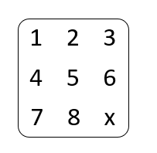

因此，使用了一个静态变量来保存每个目标结点中滑块的位置。在对任一个拼图节点中的滑块计算曼哈顿距离时，直接查表得到目标结点中滑块的位置即可。（如此计算得到的是 $h(x)$：节点x到目标结点的一条最佳路径的代价。）具体实现如下：

@property

def h(self) -> int:  
 manhattan = 0  
 for i in range(1, 4):  
 for j in range(1, 4):  
 best_i, best_j = self.best_value_map[self._graph[i][j]]  
 if best_i is None:  
 continue  
 manhattan += abs(i - best_i) + abs(j - best_j)  
 return manhattan

（4）获得后继结点

定义了方向数组，保存了允许的四个方向（上下左右），对当前x字符所在的位置（已经预先保存）分别加上该方向，得到新的x字符位置。若新的x字符位置到了边界则说明此路不通，否则产生后继结点：首先产生一个同本结点一样的子代结点（但步数加一），之后交换两个x的位置，最后保存新的x字符位置。具体实现如下：

def move(self):

childern = []  
 directions = ((0, 1), (1, 0), (0, -1), (-1, 0))  
 for direction in directions:  
 new_x_position = [self.x_positon[0] + direction[0],  
 self.x_positon[1] + direction[1]]  
 if self._graph[new_x_position[0]][new_x_position[1]] is None: *# 达到边界* continue  
 new_graph = self.clone()  
 new_graph._graph[self.x_positon[0]][self.x_positon[1]], \  
 new_graph._graph[new_x_position[0]][new_x_position[1]] = \  
 new_graph._graph[new_x_position[0]][new_x_position[1]], \  
 new_graph._graph[self.x_positon[0]][self.x_positon[1]]  
 new_graph.x_positon = new_x_position  
 childern.append(new_graph)  
 return childern

（5）估价函数

$$f\left(x\right)=g\left(x\right)+h\left(x\right)$$

* $g(x)$ 定义为节点 $S_{0}$ 到x的一条最佳路径的实际代价。在这里为已经移动的次数，使用属性level来维护。
* $h(x)$ 定义为节点x到目标结点的一条最佳路径的代价。在这里为节点x和目标结点的曼哈顿距离，使用上述（3）节的方法来实现。

2. A*算法流程控制的实现

为支持连续输入、求解，控制函数在一个死循环中不断等待用户输入并求解，直到用户输入了字符q，程序才会结束运行。

对于用户输入，算法首先会利用该字符串建立初始结点，并验证该结点是否为可解的。可以证明，任何合法的移动不会改变拼图的逆序数的奇偶性，故判断初始结点的奇偶性即能够提前判断这一输入是否存在解，从而避免陷入无解的死循环。若无解则直接输出“无法搜到有效解”；否则进行迭代，在迭代过程中按上一小节定义的估价函数 $f(x)$ 选取预估代价最小的结点作为路线，保存到历史记录中，并维护一个迭代轮次的变量，直到得到目标结点（即 $h\left(x\right)=0$ 时）。

def a_star():

while True:  
 inputs = input('请输入一个以空格隔开的字符串表示的3*3拼图（输入q退出）：')  
 if inputs.strip() == 'q':  
 return  
 init_graph = Graph(inputs)  
 if not init_graph.has_efficient_solution():  
 print('无法搜到有效解')  
 continue  
 history = [init_graph]  
 move_count = 0  
 graph = init_graph  
 while not graph.is_best_solution():  
 next_graphs = graph.move()  
 assert len(next_graphs) != 0  
 graph = min(next_graphs, key=lambda g: g.f)  
 move_count += 1  
 history.append(graph)  
 print('最少移动次数:', move_count)  
 print('每一步的移动过程:')  
 for i, g in enumerate(history):  
 print('Step', i)  
 print(g)  
 print('-' * 6)

1. 实验结果

- 运行环境：Python 3.8

- 运行方法：运行main.py即可

运行结果：

请输入一个以空格隔开的字符串表示的3*3拼图（输入q退出）：1 x 3 4 2 5 7 8 6

最少移动次数: 3

每一步的移动过程:

Step 0

1 x 3

4 2 5

7 8 6

------

Step 1

1 2 3

4 x 5

7 8 6

------

Step 2

1 2 3

4 5 x

7 8 6

------

Step 3

1 2 3

4 5 6

7 8 x

------

请输入一个以空格隔开的字符串表示的3*3拼图（输入q退出）：1 2 3 5 4 6 7 8 x

无法搜到有效解

请输入一个以空格隔开的字符串表示的3*3拼图（输入q退出）：1 3 x 4 2 5 7 8 6

最少移动次数: 4

每一步的移动过程:

Step 0

1 3 x

4 2 5

7 8 6

------

Step 1

1 x 3

4 2 5

7 8 6

------

Step 2

1 2 3

4 x 5

7 8 6

------

Step 3

1 2 3

4 5 x

7 8 6

------

Step 4

1 2 3

4 5 6

7 8 x

------

请输入一个以空格隔开的字符串表示的3*3拼图（输入q退出）：q

1. 实验总结和反思

本次实验加深了我对A*搜索算法的理解，掌握了利用A*搜索算法解决实际问题的能力，进一步加深了我对8数码问题的认识。